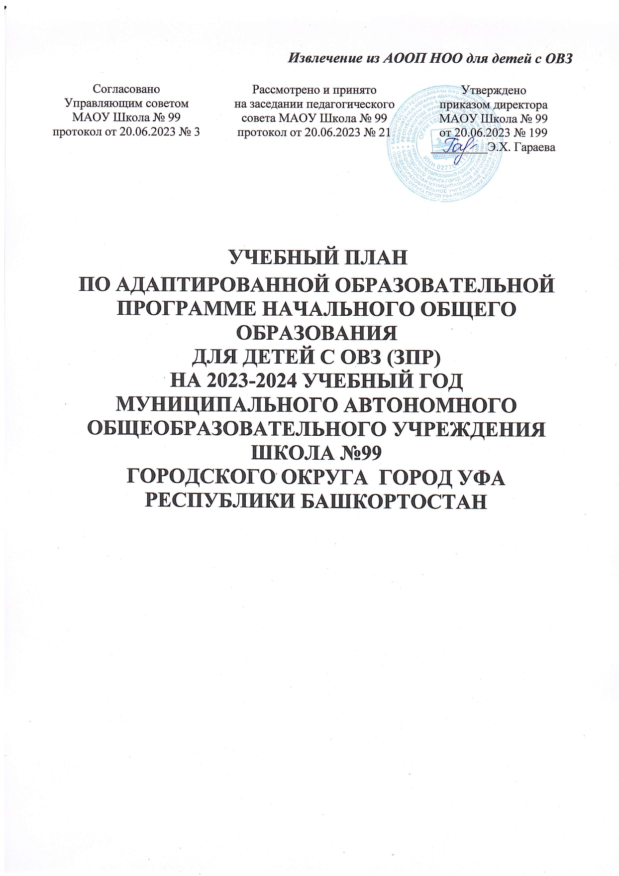

ПОЯСНИТЕЛЬНАЯ ЗАПИСКА
К УЧЕБНОМУ ПЛАНУ
ПО АДАПТИРОВАННОЙ ОБРАЗОВАТЕЛЬНОЙ ПРОГРАММЕ
НАЧАЛЬНОГО ОБЩЕГО ОБРАЗОВАНИЯ
ДЛЯ ДЕТЕЙ С ОВЗ (ЗПР)

Учебный план начального общего образования для обучающихся с ОВЗ Муниципального автономного общеобразовательного учреждения Школа № 99 городского округа город Уфа Республики Башкортостан (далее - учебный план НОО для обучающихся с ОВЗ) для 1-4 классов, реализующих Адаптированную основную образовательную программу начального общего образования, соответствующую Федеральному государственному образовательному стандарту начального общего образования обучающихся с ограниченными возможностями здоровья (утв. приказом Министерства образования и науки РФ от 19 декабря 2014 г. N 1598) фиксирует общий объём нагрузки, максимальный объём аудиторной нагрузки обучающихся, состав и структуру обязательных предметных и коррекционно-развивающих областей по классам (годам обучения), распределяет учебное время, отводимое на их освоение по классам и учебным предметам.
Учебный план НОО для обучающихся с ОВЗ является частью Адаптированной образовательной программы начального общего образования для обучающихся с ОВЗ (ЗПР) Муниципального автономного общеобразовательного учреждения Школа № 99 городского округа город Уфа Республики Башкортостан (далее – МАОУ Школа № 99), разработанной в соответствии с Федеральным государственным образовательным стандартом начального общего образования обучающихся с ограниченными возможностями здоровья (в ред. Приказа Минпросвещения РФ от 08.11.2022 N 955).
ФГОС начального общего образования обучающихся с ОВЗ, и в соответствии с Федеральной адаптированной образовательной программой начального общего образования для обучающихся с ограниченными возможностями здоровья» (утв. приказом Министерства просвещения РФ от 24 ноября 2022 г. N 1023 "Об утверждении федеральной адаптированной образовательной программы начального общего образования для обучающихся с ограниченными возможностями здоровья") обеспечивает выполнение санитарно-эпидемиологических требований СП 2.4.3648-20 и гигиенических нормативов и требований СанПиН 1.2.3685-21.
Учебный план, реализующих АООП НОО обучающихся с ЗПР (вариант 7.2) фиксирует общий объем нагрузки, максимальный объём аудиторной нагрузки обучающихся, состав и структуру обязательных предметных областей, распределяет учебное время, отводимое на их освоение по классам и учебным предметам.
Обязательная часть учебного плана отражает содержание образования, которое обеспечивает достижение важнейших целей современного образования обучающихся с ЗПР:
  - формирование социальных компетенций, обеспечивающих овладение системой социальных отношений и социальное развитие обучающегося, а также его интеграцию в социальное окружение;
  - готовность обучающихся к продолжению образования на последующем уровне основного общего образования;
  - формирование основ нравственного развития обучающихся, приобщение их к общекультурным, национальным и этнокультурным ценностям;
  - формирование здорового образа жизни, элементарных правил поведения в экстремальных ситуациях;
  - личностное развитие обучающегося в соответствии с его индивидуальностью.
Содержание учебных предметов, входящих в состав каждой предметной области, обеспечивает целостное восприятие мира, с учетом особых образовательных потребностей и возможностей обучающихся с ЗПР.
Обязательная часть учебного плана представлена следующими предметными областями «Русский язык и литературное чтение», «Родной язык и литературное чтение на родном языке», «Иностранный язык», «Математика и информатика», «Обществознание и естествознание (окружающий мир)», «Основы религиозных культур и светской этики», «Искусство», «Технология», «Физическая культура», каждая из которых направлена на решение основных задач реализации содержания учебных предметов, входящих в их состав.
Предметная область «Русский язык и литературное чтение» представлена предметами «Русский язык», «Литературное чтение». Изучение предмета «Русский язык» (5 ч в неделю в 1-2 кл, 4 ч. в 3 кл, 3 ч в 4 кл.) направлено на развитие речи, мышления, воображения школьников, способности выбирать средства языка в соответствии с условиями общения, на воспитание позитивного эмоционально-целостного отношения к русскому языку, пробуждение познавательного интереса к слову, стремления совершенствовать свою речь. Школьники овладевают умениями правильно писать и читать, участвовать в диалоге, составлять несложные монологические высказывания и письменные тексты-описания, овладевают основами делового письма (написание записки, адреса, письма).
Изучение предмета «Литературное чтение» (2 ч в неделю в 1-4 кл.) ориентировано на формирование и совершенствование всех видов речевой деятельности младшего школьника (слушание, чтение, говорение, письмо, различные виды, пересказа), на знакомство с богатым миром отечественной и зарубежной литературы, на развитие нравственных и эстетических чувств школьника, способного к творческой деятельности.
Предметная область «Родной язык и литературное чтение на родном языке» включает в себя изучение предметов «Родной язык» и «Литературное чтение на родном языке». Учебный предмет «Родной язык» (русский, башкирский) в 1-4-х классах изучается по 1 часу в неделю (выбор языка для изучения осуществляется родителями (законными представителями) по заявлению). Учебный предмет «Литературное чтение на родном языке» (русском, башкирском) в 1-4-х классах изучается по 1 часу в неделю (выбор языка для изучения осуществляется родителями (законными представителями) по заявлению). Изучение родного языка и литературного чтения на родном языке направлено на развитие языковой компетентности, коммуникативных умений, диалогической и монологической речи. В ходе изучения родного языка формируются речевые способности обучающегося, культура речи, интерес к родному языку, трепетное отношение к национальной культуре, традициям и обычаям родного края.
Предметная область «Иностранный язык» представлена предметом «Иностранный язык», в рамках которого изучается английский язык с 3 класса. Он формирует элементарные коммуникативные умения в говорении, аудировании, чтении и письме; развивает речевые способности, внимание, мышление, память и воображение младшего школьника; способствует мотивации к дальнейшему овладению иностранным языком.
Предметная область «Математика и информатика» представлена учебным предметом «Математика» (4 ч в неделю в 1-4 кл). Изучение математики направлено на формирование первоначальных представлений о математике как части общечеловеческой культуры, на развитие образного и логического мышления, воображения, математической речи, формирование предметных умений и навыков, необходимых для успешного решения учебных и практических задач и продолжения образования. Особое место должно быть уделено обеспечению первоначальных представлений о компьютерной грамотности обучающихся.
Предметная область «Обществознание и естествознание (окружающий мир)» представлена предметом «Окружающий мир» (2 ч в неделю в 1-4 кл). Изучение интегрированного предмета «Окружающий мир» направлено на воспитание любви и уважения к природе, своему городу, своей Родине; осмысление личного опыта общения ребенка с природой и людьми; понимание своего места в природе и социуме; приучение детей к рациональному постижению мира на основе глубокого эмоционально-ценностного отношения к нему. Особое внимание должно быть уделено формированию у младших школьников здорового образа жизни, элементарных знаний о поведении в экстремальных ситуациях, т.е. основам безопасности жизнедеятельности.
Учебный курс «Основы религиозных культур и светской этики» вводится в учебный процесс в 4 классе (1 час в неделю). Учебный курс ОРКСЭ является культурологическим и направлен на развитие у школьников 10-11 лет представлений о нравственных идеалах и ценностях, составляющих основу религиозных и светских традиций многонациональной культуры России, на понимание их значения в жизни современного общества, а также своей сопричастности к ним. Комплексный курс является светским. Выбор модуля, изучаемого в рамках курса ОРКСЭ, осуществляется родителями (законными представителями) обучающихся. Выбор фиксируется протоколами родительских собраний и письменными заявлениями родителей.
Предметная область «Искусство» представлена учебными предметами «Изобразительное искусство» и «Музыка» (по 1 ч в неделю в 1-4 кл). Предметная область «Технология» представлена предметом «Технология» (1 ч в неделю в 1-4 кл). Учебный предмет «Технология» формирует практико-ориентированную направленность содержания обучения, которая позволяет реализовать практическое применение знаний, полученных при изучении других учебных предметов (математика, окружающий мир, изобразительное искусство, русский язык, литературное чтение), в интеллектуально-практической деятельности обучающегося; это, в свою очередь, создает условия для развития инициативности, изобретательности, гибкости и вариативности мышления у младших школьников.
Предметная область «Физическая культура» представлена учебным предметом «Физическая культура» (Адаптивна физическая культура) – по 3 ч. в неделю в 1-4 кл. Занятия по «Физической культуре» направлены на укрепление здоровья, содействие гармоничному физическому, нравственному и социальному развитию, успешному обучению; обеспечивают формирование первоначальных умений саморегуляции средствами физической культуры, формирование установки на сохранение и укрепление здоровья, навыков здорового и безопасного образа жизни.
Часть, формируемая участниками образовательных отношений по заявлениям родителей (законных представителей) предствлена предметами: Государственный (башкирский) язык Республики Башкортостан по 1 ч во 2-4 кл, русский язык по 1ч. в 3-4 кл., литературное чтение по 1 ч во 2 кл.
В оздоровительных целях в МАОУ Школа № 99 созданы условия для реализации биологической потребности организма детей в двигательной активности: проведение уроков физической культуры, подвижных игр во время перемен, организация здоровья детей, профилактике простудных заболеваний. Все это способствует развитию и сохранению здоровья детей, профилактике простудных заболеваний. С целью профилактики утомления, нарушения осанки и зрения обучающихся на уроках проводятся физкультминутки.
Учебный план МАОУ Школа № 99 начального общего образования обучающихся с ограниченными возможностями здоровья составлен с учетом решения двух основных задач:
  - сформировать основы функциональной грамотности основные умения и навыки учения и общения, дать обучающимся начальные представления об отечественной и мировой культуре;
  - как можно полнее скорригировать отставание в развитии обучающихся, ликвидируя пробелы в знаниях и представлениях об окружающем мире, характерные для этих обучающихся, и преодолеть недостатки, возникшие в результате нарушенного развития, включая недостатки мыслительной деятельности, речи, моторики, пространственной ориентировки.
В целях более успешного продвижения в общем развитии отдельных обучающихся, коррекции недостатков их психического развития, а также ликвидации имеющихся или предупреждении возможных пробелов в знаниях вводятся коррекционные групповые и индивидуальные занятия в коррекционных классах.
Индивидуальные и групповые коррекционные занятия не включаются в максимальную нагрузку обучающихся. На долю каждого обучающегося приходится в неделю по 15-25 минут, поскольку занятия ведутся индивидуально или в маленьких группах из 2-3 человек, укомплектованных на основе сходства корригируемых недостатков.
Все обучение в начальных классах для детей с ОВЗ имеет коррекционно- развивающий характер. Индивидуально-групповые коррекционные занятия дополняют эту коррекционно-развивающую работу, будучи направленными на преодоление некоторых специфических трудностей и недостатков, характерных для отдельных обучающихся.
В 1-4 классах внеурочная деятельность для обучающихся с ОВЗ формируется из часов, необходимых для обеспечения индивидуальных потребностей обучающихся с ОВЗ, и в сумме составляет 6 часов в неделю на каждый класс, из которых 5 часов предусматривается на реализацию обязательных занятий коррекционной направленности, 1 час на направление внеурочной деятельности – «Разговоры о важном».
Коррекционно-развивающая область является обязательной частью внеурочной деятельности, поддерживающей процесс освоения содержания
АООП НОО. Коррекционно-развивающая область включена в структуру учебного плана с целью коррекции недостатков психофизического развития обучающихся. В соответствии с требованиями ФГОС НОО обучающихся с ОВЗ внеурочная деятельность организуется по направлениям развития личности: духовно-нравственное, социальное, обще-интеллектуальное, общекультурное, спортивно-оздоровительное.
Сроки освоения АОП НОО (вариант 7.2) обучающимися с ЗПР составляют 5 лет, с обязательным введением 1 дополнительного класса.
Продолжительность учебной недели в целях сохранения и укрепления здоровья обучающихся в течение всех лет обучения – 5 дней.
Обучение проходит в первую смену.
Продолжительность учебного года: 1 класс и 1 (дополнительный класс) – 33 учебные недели, 2 класс – 34 учебные недели, 3 класс – 34 учебные недели, 4 класс – 34 учебные недели.
Продолжительность каникул в течение учебного года составляет не менее 30 календарных дней, летом — не менее 8 недель. Для обучающихся 1 и 1 (дополнительного) классов устанавливаются в третьей четверти дополнительные недельные каникулы.
Продолжительность учебных занятий составляет 40 минут.
Продолжительность индивидуальных коррекционных занятий - 25 минут. При определении продолжительности занятий в 1 и 1 (дополнительном) классах используется «ступенчатый» режим обучения:
  - в первом полугодии (в сентябре, октябре − по 3 урока в день по 35 минут каждый,
  - в ноябре-декабре − по 4 урока по 35 минут каждый;
  - январь-май − по 4 урока по 40 минут каждый;
Промежуточная аттестация в образовательной организации подразделяется на:
  - годовую аттестацию – оценка качества усвоения обучающимися всего объема содержания учебного предмета за учебный год;
  - четвертную аттестацию – оценка качества усвоения обучающимися содержания какой-либо части темы конкретного учебного предмета по итогам учебного года (четверть, полугодия) на основании текущей аттестации;
Промежуточная аттестация обеспечивает контроль эффективности учебной деятельности образовательного процесса в целом.
Годовую промежуточную аттестацию проходят все обучающиеся 2-4 классов. Промежуточная аттестация обучающихся за год может проводиться письменно, устно, в других формах во второй и третьей неделе мая. В соответствии с требованиями ФГОС НОО ОВЗ обязательная часть основной образовательной программы начального общего образования составляет 80% от общего объема, а часть, формируемая участниками образовательных отношений – 20%.
Формы промежуточной аттестации
Освоение адаптированной основной общеобразовательной программы сопровождается промежуточной аттестацией обучающихся, проводимой в формах, определенных учебным планом, и в порядке, установленном организацией, осуществляющей образовательную деятельность. Аттестация в 1 классе и 1 дополнительном классе проходит на основании результатов обучения в 1 классе без выставления оценок.
Учебный предмет | Формы промежуточной аттестации
Русский язык | Письменная работа
Литературное чтение | Письменная работа
Родной язык | Письменная работа
Литературное чтение на  Родном языке | Письменная работа
Иностранный язык(английский) | Письменная работа
Математика | Письменная работа
Окружающий мир | Письменная работа
Основы религиозных культур и светской этики | Собеседование
Изобразительное искусство | Проект
Музыка | Письменная работа
Технология | Проект
Физическая культура (Адаптивная физическая культура) | Сдача контрольных нормативов

Недельный учебный план начального общего образования для детей с ОВЗ
(ВАРИАНТ 7.2)

Предметные области | Учебные предметы | Количество часов в неделю |  |  |  |  | Всего
 | Классы | 1в | 1г  (доп.) | 2в | 3 | 4
Обязательная часть
Русский язык и литературное  чтение | Русский язык | 5 | 5 | 5 | 4 | 3 | 22
 | Литературное чтение | 2 | 2 | 2 | 2 | 2 | 10
Родной язык и литературное чтение на родном языке | Родной язык | 1 | 1 | 1 | 1 | 1 | 5
 | Литературное чтение на  родном языке | 1 | 1 | 1 | 1 | 1 | 5
Иностранный язык | Иностранный язык (английский) | - | - | - | 1 | 1 | 2
Математика и  информатика | Математика | 4 | 4 | 4 | 4 | 4 | 20
Обществознание и  естествознание (Окружающий мир) | Окружающий мир | 2 | 2 | 2 | 2 | 2 | 10
Основы религиозных культур и светской  этики | Основы религиозных культур и светской этики | - | - | - | - | 1 | 1
Искусство | Музыка | 1 | 1 | 1 | 1 | 1 | 5
 | Изобразительное  искусство | 1 | 1 | 1 | 1 | 1 | 5
Технология | Технология | 1 | 1 | 1 | 1 | 1 | 5
Физическая культура | Физическая культура  (Адаптивная физическая культура) | 3 | 3 | 3 | 3 | 3 | 15
Итого обязательная часть |  | 21 | 21 | 21 | 21 | 21 | 105
Часть, формируемая участниками образовательных отношений
 |  | 0 | 0 | 2 | 2 | 2 | 6
Государственный (башкирский) язык Республики Башкортостан |  | 0 | 0 | 1 | 1 | 1 | 3
Литературное чтение |  | 0 | 0 | 1 | 0 | 0 | 1
Русский язык |  | 0 | 0 | 0 | 1 | 1 | 2
Максимально допустимая нагрузка |  | 21 | 21 | 23 | 23 | 23 | 111
Коррекционно-развивающая область |  | 6 | 6 | 6 | 6 | 6 | 30
Коррекционно-развивающие занятия |  | 5 | 5 | 5 | 5 | 5 | 15
Направления внеурочной деятельности |  | 1 | 1 | 1 | 1 | 1 | 5
Всего |  | 27 | 27 | 29 | 29 | 29 | 141

Годовой учебный план начального общего образования для детей с ОВЗ
(ВАРИАНТ 7.2)

Предметные области | Учебные предметы | Количество часов в неделю |  |  |  |  | Всего
 | Классы | 1в | 1г  (доп.) | 2в | 3 | 4
Обязательная часть
Русский язык и литературное  чтение | Русский язык | 165 | 165 | 170 | 136 | 102 | 738
 | Литературное чтение | 66 | 66 | 68 | 68 | 68 | 336
Родной язык и литературное чтение на родном языке | Родной язык | 33 | 33 | 34 | 34 | 34 | 168
 | Литературное чтение на  родном языке | 33 | 33 | 34 | 34 | 34 | 168
Иностранный язык | Иностранный язык (английский) | - | - | - | 34 | 34 | 68
Математика и  информатика | Математика | 132 | 132 | 136 | 136 | 136 | 672
Обществознание и  естествознание (Окружающий мир) | Окружающий мир | 66 | 66 | 68 | 68 | 68 | 468
Основы религиозных культур и светской  этики | Основы религиозных культур и светской этики | - | - | - | - | 68 | 68
Искусство | Музыка | 33 | 33 | 34 | 34 | 34 | 168
 | Изобразительное  искусство | 33 | 33 | 34 | 34 | 34 | 168
Технология | Технология | 33 | 33 | 34 | 34 | 34 | 168
Физическая культура | Физическая культура  (Адаптивная физическая культура) | 99 | 99 | 102 | 102 | 102 | 504
Итого обязательная часть |  | 693 | 693 | 714 | 714 | 714 | 3528
Часть, формируемая участниками образовательных отношений
 |  | 0 | 0 | 68 | 68 | 68 | 204
Государственный (башкирский) язык Республики Башкортостан |  | 0 | 0 | 34 | 34 | 34 | 102
Литературное чтение |  | 0 | 0 | 34 | 0 | 0 | 34
Русский язык |  | 0 | 0 | 0 | 34 | 34 | 68
Максимально допустимая нагрузка |  | 693 | 693 | 782 | 782 | 782 | 3732
Коррекционно-развивающая область |  | 198 | 198 | 204 | 204 | 204 | 1008
Коррекционно-развивающие занятия |  | 165 | 165 | 170 | 170 | 170 | 840
Направления внеурочной деятельности |  | 33 | 33 | 34 | 34 | 34 | 168
Всего |  | 891 | 891 | 986 | 986 | 986 | 4740

